FTP (File Transfer Protocol) és un protocol de xarxa per a la transferència de fitxers entre sistemes connectats a una xarxa TCP (Transmission Control Protocol), basat en l'arquitectura client-servidor.

Des d'un equip client es pot connectar a un servidor per descarregar fitxers des d'ell o per enviar fitxers, independentment del sistema operatiu utilitzat en cada equip.

El client FTP més usat és FileZilla: https://filezilla-project.org/

Per connectar-te al servidor necessites introduir les següents dades:

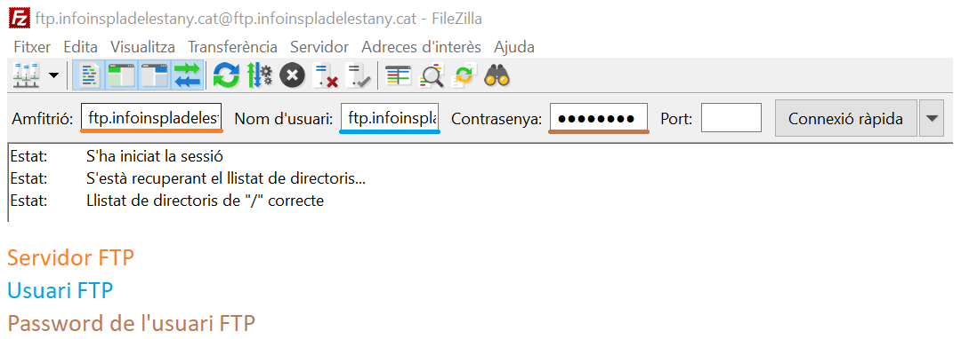

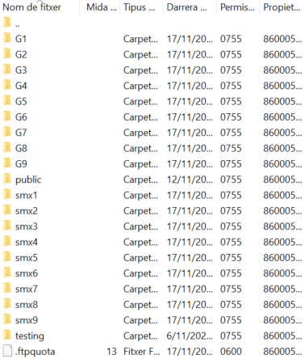

Des d’aquesta finestra podràs recuperar i inserir fitxers al servidor.

________________________________________________________________________________


Autor: Xavier Baubés Parramon
Aquest document es llicència sota Creative Commons versió 4.0.
Es permet compartir i adaptar el material però reconeixent-ne l'autor original.

